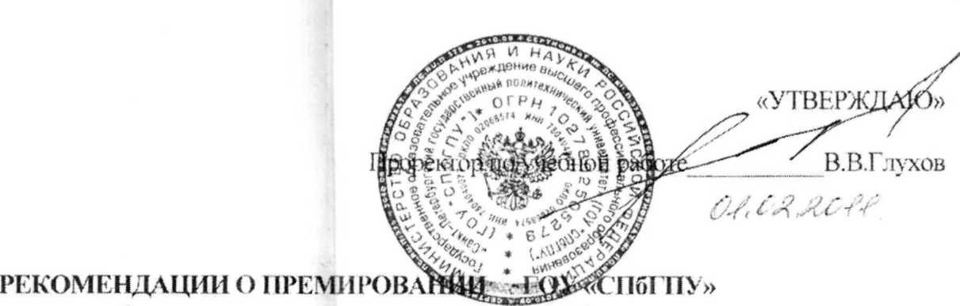

(установление поощрительных выплат)

В соответствии с Трудовым Кодексом РФ, Уставом Университета и коллективным договором в подразделениях могут выплачиваться поощрительные выплаты по бюджету (при наличии выделенного ректоратом финансирования). Поощрительные выплаты назначаются с целью рационального использования должностных, обязанностей сотрудников и являются поощрением за более профессиональный и эффективный труд, лучшую организацию труда. Система премирования сотрудников основана на выполнении критериев по выплатам стимулирующего характера, выплатам за качество выполняемых работ, выплаты за высокие результаты в работе.
Критериями премирования (установления разовых поощрительных выплат) в Университете являются:
- внедрение инновационных технологий и новых технологий в учебный, научный процесс, эксплуатационно-инженерное и хозяйственное обслуживание Университета, административное управление вузом, финансово-экономическое и социальное обеспечение деятельности вуза, кадровое и административное делопроизводство, бухгалтерский учет;
- показатели проводимых в вузе рейтинговых оценок образовательной и научной деятельности структурных подразделений Университета;
- обеспечение качественной работы подразделений Университета, связанных с эксплуатационным, инженерным и хозяйственным обслуживанием, административным, финансово-экономическим, социальным, кадровым, бухгалтерским и другими процессами управления вузом, обеспечением безопасности вуза, соблюдением правил охраны труда и техники безопасности работы в вузе, пожарной безопасности, другими процессами, связанными с обеспечением основной и иной уставной деятельности Университета;
- качественное и оперативное выполнение особо важных задании руководства Университета (стру кт урн ого по драз д е л е н ия);
- оперативная подготовка и качественное проведение мероприятий (конференций, семинаров, выставок и иных важных организационных мероприятий), связанных с основной деятельностью Университета;
- своевременная подготовка и издание учебников и учебно-методических материалов (монографий, учебных и методических пособий и т.п.);
- качественное обеспечение, подготовка и проведение всех видов учебных занятий;,
- качественные организация и проведение воспитательной и внеучебной работы со студентами и аспирантами;
- качественная подготовка и написание учебных, учебно-методических пособий и (или) учебников;
- разработка и внедрение в образовательный процесс новых инновационных и информационных технологий, методик преподавания.
- внедрение нового технологического и учебного оборудования в учебный процесс;
- разработка и внедрение новых лабораторных работ и практических занятий, вариантов домашних заданий и других форм практического обучения;
- руководство научной работой студентов и достижение ими качественных результатов в научных исследованиях:

- занятие призовых мест студентами и аспирантам и на межвузовских, городских, общероссийских и международных конкурсах л олимпиадах;
- безаварийная работа всех систем жизнеобеспечения Университета;
- качественное и своевременное техническое обеспечение учебного процесса в Университете (оснащение, монтаж и ремонт учебного и хозяйственного оборудования, зданий и сооружений):
- особые заслуги перед Университетом;
- качественное и своевременное выполнение заданий ректората (руководителя подразделения);
- своевременное, качественное и эффективное выполнение должностных обязанностей;
- качественная и оперативная подготовка объектов Университета к зимнему сезону;
- интенсивность работы и качественное проведение нового набора;
- интенсивность работы при проведении олимпиад среди молодежи, семинаров, конференций, культурно-массовых и спортивных и иных мероприятий для студентов и работников:
- научное руководство и своевременная и качественная подготовка научных кадров (аспирантов):
- своевременный ввод объекта строительства в эксплуатацию;
- своевременная защита диссертации на соискание ученой степени кандидата паук;
- своевременная защита диссертации на соискание ученой степени доктора наук;
- своевременное и качественное выполнение федеральных целевых программ и государственных контрактов:
Помимо перечисленных критериев .могут применяться и другие оценки качества работы сотрудников.

Порядок установления и выплаты премий (разовых поощрительных выплат)
Размеры премий (разовых поощрительных выплат) проректорам, главному бухгалтеру, деканам, руководителям структурных подразделений устанавливает ректор Университета. Руководители структурных подразделений (деканы, заведующие кафедрами и др.) премируют своих сотрудников по основаниям и критериям, перечисленным выше.
Объем средств на премирование по итогам работы Университета в целом распределяется пропорционально фонду оплаты труда структурных подразделений.
Премии по итогам работы Университета в целом не реже одного, раза в год (за полугодие, за квартал) выплачиваются тем сотрудникам Университета, которые в течение периода, за который осуществляется премирование, своевременно, качественно и эффективно выполняли свои
должностные обязанности, что в свою очередь обеспечило бесперебойную работу Университета в целом в рамках его видов деятельности, предусмотренных Уставом.
Принятое решение о распределении поощрительной выплаты доводится (аргументировано) до коллектива (на заседании кафедры, ученого совета факультета и др.).

Начальник управления экономики Е.Б.Виноградова

